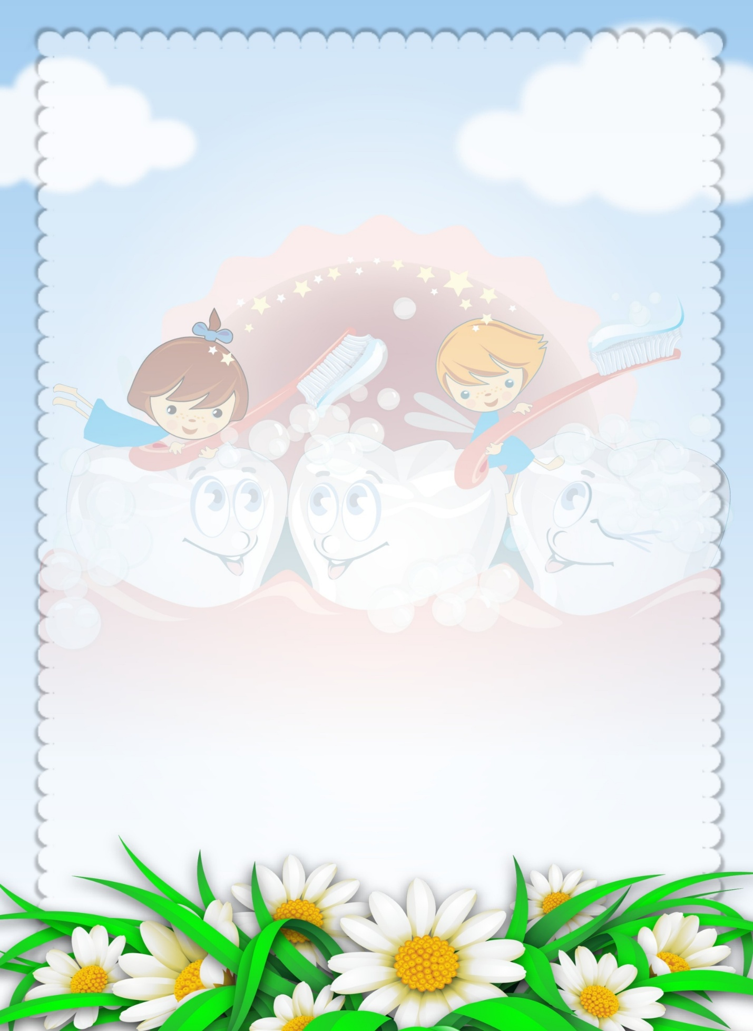
Картотека малоподвижных игр для детей старших и подготовительных групп

Малоподвижная игра «У кого мяч?».
Цель: Развивать у детей умение выполнять движения по сигналу, по слову, быстро строится в круг. Упражнять в игре сообща.
Ход игры: Играющие образуют круг. Выбирается водящий. Он становится в центр руга, а остальные плотно придвигаются друг к другу, руки у всех за спиной.
Воспитатель дает кому-либо мяч (диаметр 6—8 см), и дети за спиной передают его по кругу. Водящий старается угадать, у кого мяч. Он говорит: «Руки!»— и тот, к кому обращаются, должен выставить вперед обе руки ладонями вверх, как бы показывая, что мяча у него нет. Если водящий угадал, он берет мяч и становится в круг, а тот, у кого найден мяч, начинает водить. Игра повторяется 2—З раза.

Малоподвижная игра «Летает-не летает»
Цель: Развивать у детей умение слушать внимательно, закрепить навык построения в круг.
Ход игры: Дети стоят по кругу, в центре — воспитатель. Он называет одушевленные и неодушевленные предметы, которые летают и не летают. Называя предмет, воспитатель поднимает вверх руки. Например, воспитатель говорит: Птица летает, стул летает, самолет летает» и т. д. дети должны поднять руки вверх, если назван летающий предмет.

Малоподвижная игра «Найди и промолчи».
Цель: Развивать у детей выдержку, умение выполнять движения по сигналу.
Развивать качество внимательности
Ход игры: Воспитатель заранее прячет какой-либо предмет и предлагает его найти. Тот, кто увидел, подходит к воспитателю и тихонько говорит. Когда большинство детей справятся с заданием, педагог отмечает тех, кто оказался самый внимательный. Ходьба в колонне по одному.

Малоподвижная игра «Затейники... ».
Цель: формировать умение идти ровным кругом, совершать игровые действия в соответствии с текстом.
Ход игры: Выбирается водящий — затейник, который встает в центр круга, образованного детьми. Взявшись за руки, дети идут по кругу вправо (влево) и произносят:
«Ровным кругом друг за другом
Мы идем за шагом шаг.
Стой на месте! дружно вместе
Сделаем вот так...»
дети останавливаются, опускают руки, а затейник показывает какое-нибудь движение, и все должны его повторить. Игра повторяется с другим водящим (3—4 раза).

Малоподвижная игра «Угадай по голосу».
Цель: Упражнять детей в построении в круг; ориентироваться в пространстве, развивать слуховое внимание
Ход игры: Водящий встает в центр зала и закрывает глаза. Дети образуют круг, не держась за руки, идут по кругу вправо и произносят:
Мы собрались в ровный круг. Повернемся разом вдруг,
А как скажем; «Скок-скок-с кок», Угадай, чей голоиок.

Слова «скок-скок-скок» произносит один ребенок (по указанию воспитателя).
Водящий открывает глаза и пытается угадать, кто сказал эти слова. Если он отгадает, этот игрок становится на его место. Если водящий не угадал, то при повторении игры вновь выполняет эту роль. Дети идут по кругу в другую сторону.

Малоподвижная игра «Найди предмет».
Цель: развивать у детей выдержку, наблюдательность
Ход игры: дети сидят вдоль стены. Воспитатель показывает детям флажок и говорит, что он его спрячет. Затем воспитатель предлагает детям встать и отвернуться к стене. Убедившись, что никто из детей не смотрит, воспитатель прячет флажок, после чего говорит «пора». Дети начинают искать спрятанный флажок. Кто первый найдет – тот его прячет. Повторить игру 3-4 раза.
Малоподвижная игра «Сделай фигуру».
Цель:, учить действовать по сигналу педагога, бегать по всей площадке не наталкиваясь друг на друга, развивать координацию движения
Ход игры: По сигналу воспитателя все дети разбегаются по залу (площадке). На следующий сигнал (удар в бубен) все играющие останавливаются на месте, где их застала команда, и принимают какую-либо позу. Воспитатель отмечает тех, чьи фигуры ему понравились (оказались наиболее удачными). Игра повторяется 2—3 раза (можно назначить, выбрать водящего, который будет определять, чья фигура лучше).

Малоподвижная игра «Найдем следы зайца».
Цель: развивать наблюдательность, зрительное внимание
Ход игры: Воспитатель заранее в каком-то месте на участке отмечает следы «зайца» и постепенно подводит к ним детей. Увидевший следы первым считается победителем.

Малоподвижная игра «Вершки-корешки».
Цель: формировать умение ловить мяч, воспитывать умение слушать
Ход игры: Дети образуют круг или шеренгу. В центре круга или перед шеренгой стоит взрослый (водящий) с большим мячом в руках (игру может вести кто-нибудь из детей). Водящий бросает мяч, называя какой-нибудь овощ, а дети ловят мяч, называют съедобную часть и бросают мяч водящему. Водящий. Баклажаны. 1-й ребенок. Вершки. Водящий. Редька. 2-й ребенок. Корешки. Водящий. Капуста. 3-й ребенок. Вершки. Водящий. Картофель. 4-й ребенок. Корешки. Водящий. Клубника. 5-й ребенок. Вершки. Водящий. Чеснок. 6-й ребенок. Корешки. Водящий. Огурцы. 7-й ребенок. Вершки. Отмечаются дети, которые ни разу не ошиблись

Малоподвижная игра «Великаны и гномы».
Цель: упражнять детей действовать по сигналу
Ход игры: Водящий (чаще всего взрослый) объясняет ребятам, что он может произносить только слова «великаны» и «гномы». При слове «великаны», все должны подняться на носки и поднять руки. А при слове «гномы», все должны присесть пониже. Тот, кто ошибается — выбывает из игры.
Конечно, водящий хочет добиться, чтобы игроки ошибались. Для этого он вначале произносит слова «великаны!» громко и басом, а «гномы» — тихим писклявым шёпотом. А потом, в какой-то момент — наоборот. Или произнося «великаны», водящий приседает, а говоря «гномы» — поднимается на носочки.
Темп игры всё ускоряется и все игроки постепенно выбывают. Последний игрок, который не разу не ошибся, становится водящим

